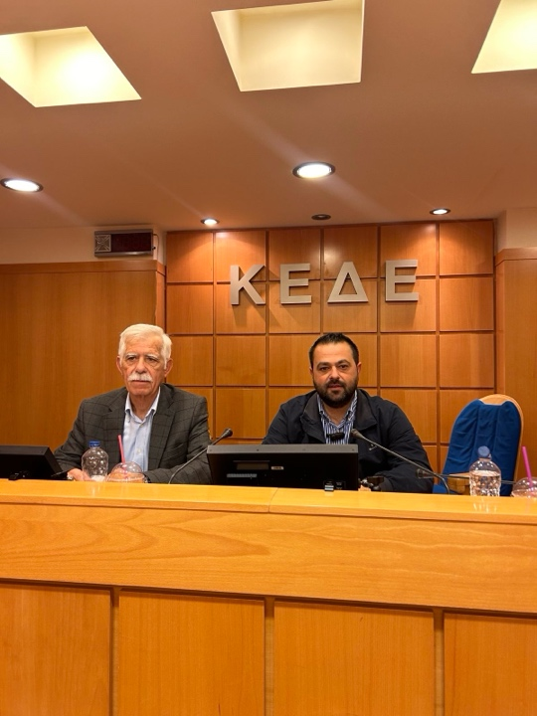

Η συνεδρίαση της Επιτροπής Αγροτικής Ανάπτυξης της ΚΕΔΕ

ΣΤΟ 50% Η ΕΛΑΧΙΣΤΗ ΣΤΡΕΜΜΑΤΙΚΗ ΑΠΟΔΟΣΗ ΓΙΑ ΤΟ 2024 ΚΑΙ ΤΟ ΖΗΤΗΜΑ ΤΗΣ ΑΚΑΡΠΙΑΣ

Την Πέμπτη 13-2-2025 στα γραφεία της ΚΕΔΕ στην Αθήνα συνεδρίασε η επιτροπή αγροτικής ανάπτυξης. Στην συνεδρίαση συμμετείχαν τα μέλη, Βασίλης Παπαδόπουλος πρώην Δήμαρχος Πηνείας Δημοτικός Σύμβουλος Ήλιδας και ο Λώλος Θεόδωρος Δημοτικός Σύμβουλος Ζαχάρως.

Το πρώτο θέμα της ΗΔ το εισηγήθηκε ο πρόεδρος της επιτροπής κ. Τζιαχρήστας Δημ. και αφορούσε την μείωση κατά 50% την ελάχιστη απόδοση σε κιλά ανά στρέμμα σύσπορου βαμβακιού για την καλλιεργητική περίοδο 2024. Στην εισήγηση του ο πρόεδρος αναφέρθηκε στις απώλειες πάνω από 40% στην παραγωγή βαμβακιού λόγω ακεραίων καιρικών φαινομένων την περίοδο Μαΐου-Σεπτεμβρίου 2024, η παρατεταμένη ξηρασία το καλοκαίρι και οι άκαιρες βροχοπτώσεις κατά την συγκομιδή, σύμφωνα με τα στοιχεία της Διεπαγγελματικής Οργάνωσης Παραγωγής Βάμβακος.

Είναι η δεύτερη συνεχόμενη χρονιά που οι βαμβακοπαραγωγοί βλέπουν να μειώνονται τα εισοδήματα τους λόγω της χαμηλής παραγωγής και μείωσης της τιμής. Ύστερα από διαλογική συζήτηση η επιτροπή αποφάσισε αφού έλαβε υπόψιν την εισήγηση και το γεγονός ότι το βαμβάκι είναι το τρίτο εξαγώγιμο προϊόν της χώρας να ζητήσει από το Υπουργείο Αγροτικής Ανάπτυξης και Τροφίμων την μείωση της ελάχιστης στρεμματικής απόδοσης για το 2024 τουλάχιστον στο 50% ως ένα βήμα επιπλέον στήριξης των βαμβακοπαραγωγών.
Στο δεύτερο θέμα πού εισηγητής ήταν ο πρόεδρος, αφορούσε την αποζημίωση για την ακαρπία της ελιάς σύμφωνα με το άρθρο 71 του Ν4235/2014.
Η ακαρπία είναι ένα φαινόμενο που εμφανίζεται πλέον έντονα τα τελευταία χρόνια σχεδόν σε όλες τις οπωροφόρες καλλιέργειες λόγω της κλιματικής αλλαγής.

Η Διεπαγγελματική οργάνωση Ελιάς έχει θέσει το θέμα της ακαρπίας στην ηγεσία του ΥΠΑΑΤ από το 2023 , έχει εκφραστεί η έντονη ανησυχία και προβληματισμός από τους ελαιοπαραγωγούς. Ο κανονισμός του ΕΛΓΑ έχει τροποποιηθεί με το άρθρο 71 του Ν 4235/2014 έχει ψηφιστεί ομόφωνα απ όλα τα κόμματα , ορίζει ότι ακαρπία και καρπό πτώση καλύπτονται ασφαλιστικά από οποιαδήποτε αιτία και αν προέρχονται, όμως δυστυχώς το άρθρο αυτό δεν ενεργοποιήθηκε από τις διάφορες ηγεσίες του ΕΛΓΑ και του ΥΠΑΑΤ, με αποτέλεσμα ποτέ να μην αποζημιωθούν δίκαια οι παραγωγοί. Η επιτροπή αποφάσισε ύστερα από ανταλλαγή απόψεων να ζητηθεί από το αρμόδιο υπουργείο και τον ΕΛΓΑ την άμεση ενεργοποίηση και εφαρμογή του του άρθρου 71 σε περιόδους ακαρπίας προκειμένου να αντισταθμίζονται οι απώλειες των ελαιοπαραγωγών από τα δυσμενή καιρικά φαινόμενα.

Στο 3ο θέμα συζητήθηκε η ενίσχυση των καλλιεργειών ντομάτας και πιπεριάς πού έχουν προσβληθεί από τον ιό της καστανής ρυτίδωσης. Το θέμα εισηγήθηκε το μέλος της επιτροπής κ. Πανταζής Αργύρης δημοτικός σύμβουλος Ιεράπετρας, μεταξύ άλλων αναφέρθηκε στην εξάπλωση των προσβολών των καλλιεργειών ντομάτας και πιπεριάς σε θερμοκήπια αλλά και στις υπαίθριες καλλιέργειες. Ο ιός αυτός έχει εντοπιστεί σε όλες τις χώρες της ΕΕ και καταστρέφει τις καλλιέργειες και δυστυχώς δεν έχει αντιμετωπιστεί μέχρι σήμερα, αλλά αντίθετα έχει εξαπλωθεί τόσο πολύ που το ιικό φορτίο είναι τεράστιο ακόμα και στις μικρές καλλιέργειες, με αποτέλεσμα να μειώνεται η παραγωγή με ό,τι συνεπάγεται η μειωμένη απώλεια εισοδήματος για τους παραγωγούς. Για φέτος η μείωση της παραγωγής υπολογίζεται ότι θα φθάσει στο 30%.

Η επιτροπή ύστερα από διαλογική συζήτηση αποφάσισε να ζητήσει από το Υπουργείο Αγροτικής Ανάπτυξης την στρεμματική οικονομική ενίσχυση για αυτές τις καλλιέργειες που θα έχουν προσβληθεί μέσα από κρατικές ενισχύσεις ήσσονος σημασίας.

Όσον αφορά τα δύο θέματα που τέθηκαν από τους εκπροσώπους της Ηλείας, από τους κ. Παπαδόπουλο Βασίλειο και Λώλο Θεόδωρο, αυτά αφορούσαν : Για την μείωση της παραγωγής της βιομηχανικής ντομάτας και την μείωση της τιμής από 137€/ τον τόνο σε 127€ το τόνο, καθώς επίσης έχει μειωθεί η οικονομική ενίσχυση ανά στρέμμα από 70€ το 2022 σε 52€ ανά στρέμμα. Επειδή το κόστος καλλιέργειας έχει αυξηθεί σε συνδυασμό με την μείωση των στρεμμάτων καλλιέργειας έχει αρνητική επίπτωση στο εισόδημα των καλλιεργητών, ύστερα από διαλογική συζήτηση αποφασίστηκε να ζητήσει η επιτροπή από το ΥπΑΑΤ την αύξηση της οικονομικής ενίσχυσης ανά στρέμμα, ώστε να επιβιώσουν οι αγρότες μας.
Όσον αφορά το θέμα για τις πλημμυρισμένες λίμνες της πρώην λίμνης της Αγουλινίτσας ο κ. Λώλος μεταξύ άλλων είπε ότι έχει πλημμυρίσει το 1/3 των εκτάσεων και εκατοντάδες αγρότες, αν δεν απαντληθούν τα νερά δεν πρόκειται να καλλιεργήσουν και υπάρχει μεγάλη αγωνία και περιμένουν την παρέμβαση της πολιτείας για να λυθεί το πρόβλημα και να μην χαθεί η καλλιεργητική περίοδος με ό,τι αυτό συνεπάγεται για τον πρωτογενή τομέα.

Τέλος η επιτροπή αποφάσισε να ζητήσει από την ΠΔΕ και το υπουργείο Αγροτικής Ανάπτυξης να βοηθήσει οικονομικά τον ΓΟΕΒ, ώστε να λυθούν τα προβλήματα, να αντικατασταθούν άμεσα τα μοτέρ στο κεντρικό αντλιοστάσιο διότι ο χρόνος μετρά αντίστροφα και οι αγρότες δικαιολογημένα ανησυχούν.

